На экзаменах
разрешается пользоваться следующими дополнительными устройствами
и материалами:
по математике – линейкой;
по физике – линейкой и непрограммируемым калькулятором
по химии – непрограммируемым калькулятором,
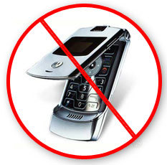
по географии – линейкой, транспортиром, непрограммируемым калькулятором.
Выпускникам и лицам, привлекаемым к его проведению, запрещается во время проведения экзаменов иметь при себе и использовать средства связи и
электронно - вычислительную технику (п.37).

